Государственное бюджетное учреждение Калининградской области
«Отряд государственной противопожарной службы и обеспечения мероприятий гражданской обороны»
ОТДЕЛ МОНИТОРИНГА И ПРОГНОЗИРОВАНИЯ ЧРЕЗВЫЧАЙНЫХ СИТУАЦИЙ
___Сentre of monitoring and forecasting of extreme situations___
236003 г. Калининград, Московский пр-т, 188
тел., факс (4012) 311-288; E-mail: ompchs@guogps39.ru

30 января 2023 г. № 94 - ОМПЧС
Организациям и учреждениям
в соответствии с Табелем передачи
прогностической информации

ОПЕРАТИВНЫЙ ЕЖЕДНЕВНЫЙ ПРОГНОЗ
чрезвычайных ситуаций (ЧС) на территории Калининградской области
с 30 января 2023 года по 31 января 2023 года
Подготовлен на основании информации Калининградского ЦГМС, Управления Федеральной службы по надзору
в сфере защиты прав потребителей и благополучия человека по Калининградской области, Центрального управления
Федеральной службы по экологическому, технологическому и атомному надзору, ИЗМИРАН, Филиала ФГБУ
«Администрация морских портов Балтийского моря» в порту Калининград
ПРЕДУПРЕЖДЕНИЕ об опасных гидрометеорологических явлениях.
Предупреждение НЯ № 13 от 29.01.2023 г. По Калининградской области утром 30 января ожидается дальнейшее усиление юго-западного, западного ветра 12-17 м/с, на побережье 20-22 м/с.
 | Погода безопасна |  | Погода потенциально опасна, возможны неблагоприятные (НЯ) гидрометеорологические явления |  | Погода опасна. Имеется вероятность стихийных бедствий, нанесения ущерба |  | Погода очень опасна. Имеется вероятность крупных разрушений и катастроф.

1. АНАЛИЗ РИСКА
(ОПЕРАТИВНАЯ ИНФОРМАЦИЯ)
1.1. АНАЛИЗ ОБСТАНОВКИ
1.1.1. Метеорологической на 06.00 МСК по данным Гидрометцентра России (meteoinfo.ru)
Метеорологические  величины | Балтийск | Пионерский | Калининград | Железно-дорожный | Черняховск | Советск
Т воздуха, ⁰С | 1,7 | 1,9 | 1,4 | 0,9 | 0,7 | 1,2
Направление  ветра | юго-западный | юго-западный | юго-западный | юго-западный | юго-западный | южный
Скорость ветра, м/с | 11 | 9 | 8 | 4 | 5 | 6
Видимость, км | 4 | 4 | 4 | 10 | 10 | 10
Осадки за 12 ч., мм | 0,6 | 3,0 | 2,0 | 0,3 | 2,0 | 2,0
Комментарий  к погоде | дымка | ливневый дождь слабый | дождь | нет | нет | нет
Вывод: метеорологические явления, способные вызвать ЧС, не наблюдались.

1.1.2. Средняя суточная температура воздуха в г. Калининград
Отопительный период должен начинаться не позднее и заканчиваться не ранее дня, следующего за днем окончания 5-дневного периода, в течение которого соответственно среднесуточная температура наружного воздуха ниже 8⁰С или среднесуточная температура наружного воздуха выше 8⁰С. (Постановление Правительства РФ от 06.05.2011 г. №354 (в ред. Постановления Правительства РФ от 25.12.2015 г. № 1434) «О предоставлении коммунальных услуг собственникам и пользователям помещений в многоквартирных домах и жилых домов»).

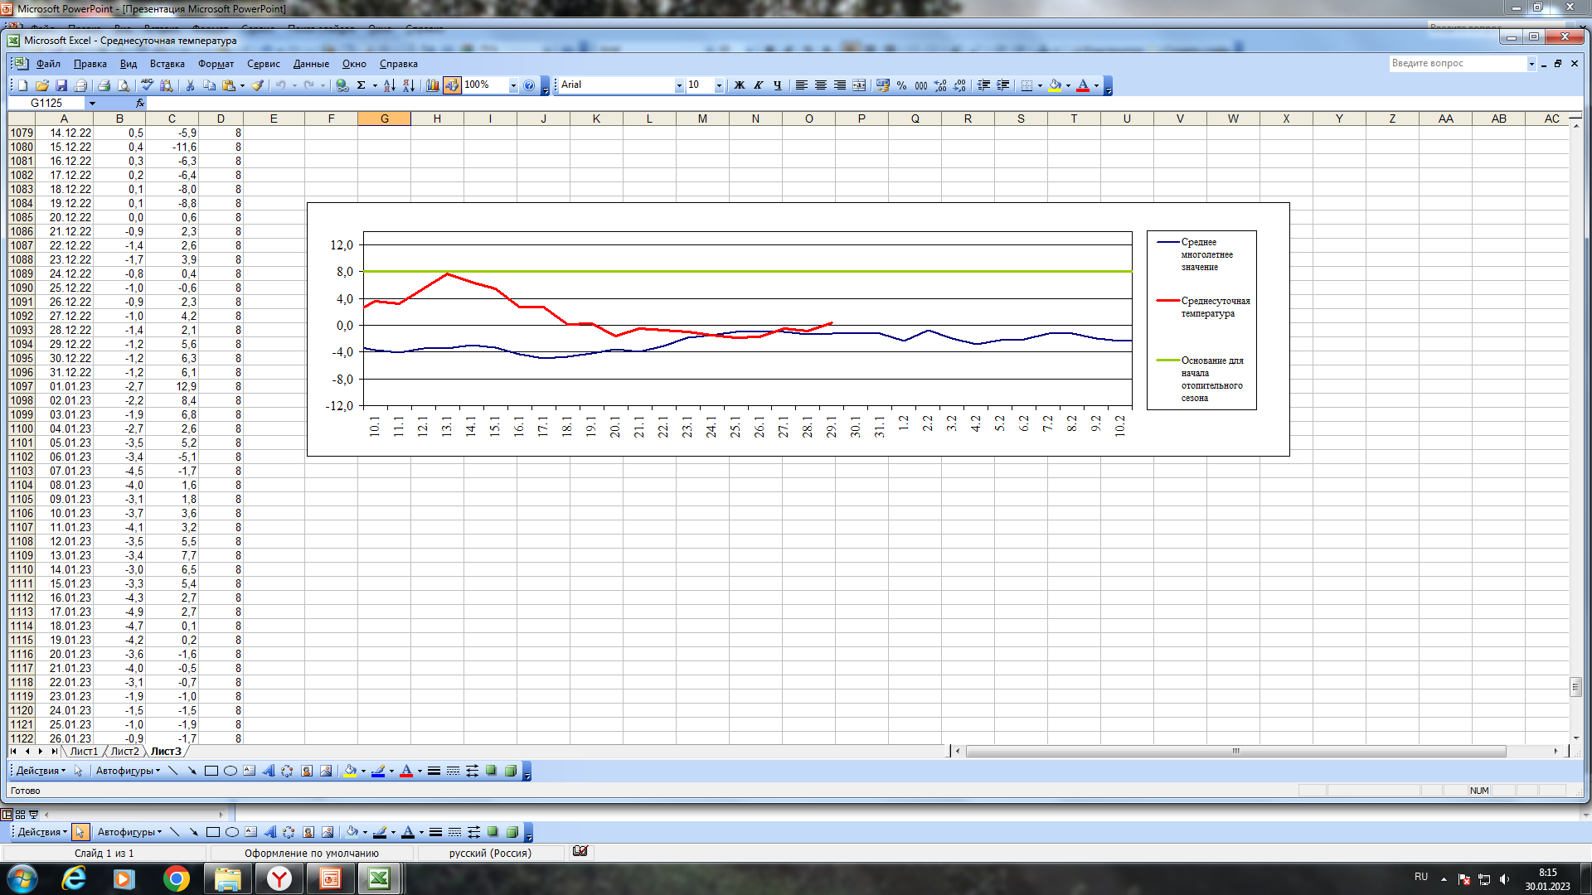

1.1.3. Гидрологической (информация Калининградского ЦГМС - филиала ФГБУ Северо-Западное
Администрации Морского порта Калининград)

Паводковая обстановка (существенные изменения в режиме рек области): | уровень воды на реках области не приближается к опасным значениям.

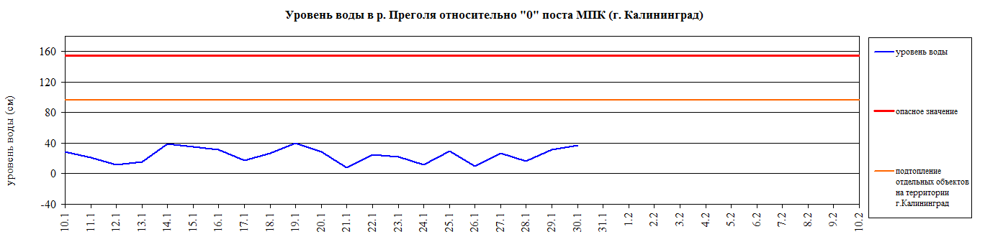
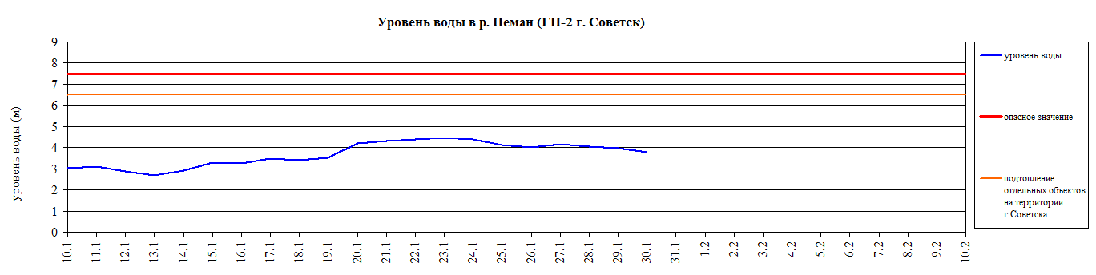

Характеристики состояния льда,
полученные с пунктов наблюдательной сети Калининградского центра
по гидрометеорологии и мониторингу окружающей среды
за 30 января 2023 г

Пункт наблюдения | Ледовые явления
1. р. Преголя ГП-1 Черняховск | Чисто
2. р. Преголя ГП-1 Гвардейск | Чисто
3. р. Дейма ГП-2 Полесск | Чисто
4. р. Неман ГП-2 Советск | Чисто
5. р. Матросовка ГП-1 Мостовое | Чисто
6. Куршский залив - МГП-1 Открытое | Чисто
10. Калининградский залив  МГП- 1 Мамоново-Краснофлотское | Чисто
11. МГП- 1 Балтийск (канал) | Чисто
12. МГП- 1 Пионерский | Чисто

1.1.4. Агрометеорологической

Опасные явления | Место (наблюдательные подразделения КЦГМС) | Срок | Примечания
Переувлажнение почвы | нет | нет | нет
Засуха атмосферная | нет | нет | нет
Заморозки | нет | нет | нет

1.1.5. Радиационной

№ | Станция мониторинга | Широта, град. (сев.) | Долгота, град. (вост.) | Высота, м | Пределы колебания фонового уровня | МЭД гамма-излучения, мкЗв/ч (мкР/ч)
1. | Балтийск | 54.65 | 19.88 | 4 | 0,10 – 0,16 мкЗв/ч  (10 – 16 мкР/ч) | 0,11 (12)
2. | Мамоново | 54.47 | 19.93 | 28 | 0,10 – 0,16 мкЗв/ч  (10 – 16 мкР/ч) | 0,11 (12)
3. | Пионерский | 54.95 | 20.15 | 39 | 0,10 – 0,16 мкЗв/ч  (10 – 16 мкР/ч) | 0,11 (12)
4. | Калининград | 54.72 | 20.55 | 21 | 0,10 – 0,16 мкЗв/ч  (10 – 16 мкР/ч) | 0,11 (12)
5. | Железнодорожный | 54.37 | 21.30 | 50 | 0,10 – 0,16 мкЗв/ч  (10 – 16 мкР/ч) | 0,15 (16)
6. | Черняховск | 54.63 | 21.77 | 25 | 0,10 – 0,16 мкЗв/ч  (10 – 16 мкР/ч) | 0,14 (15)
7. | Советск | 55.08 | 21.93 | 37 | 0,10 – 0,16 мкЗв/ч  (10 – 16 мкР/ч) | 0,10 (11)

1.1.6. Химической (постоянно осуществляется собственниками и эксплуатирующими организациями стационарных химически опасных объектов)

Выбросов (сбросов) в атмосферу, гидросферу, и литосферу АХОВ на территориях
химически опасных объектов, в санитарно-защитных и охранных зонах не обнаружено.

1.1.7. Геофизической

Геомагнитная обстановка: | спокойная
Вспышечная активность солнца: | низкая

1.1.8. Эпидемиологической, эпизоотической и фитосанитарной

Эпидемиологическая обстановка: | неблагополучная по COVID-19.  На территории Калининградской области введены ограничительные мероприятия. (Постановление Правительства Калининградской области от 16 марта 2020 года № 134, с изменениями от 31 мая 2022 г. № 289).
Эпизоотическая обстановка: | благополучная
Фитосанитарная обстановка: | благополучная

1.1.9. Техногенные и природные ЧС, аварий и инциденты, близкие по параметрам к ЧС

Характер | Место | Дата | Описание
нет | нет | нет | нет

2. ПРОГНОСТИЧЕСКАЯ ИНФОРМАЦИЯ

2.1. Прогноз метеорологических условий по территории Калининградской области на сутки и последующие двое суток - (информация Калининградского ЦГМС)

Дата | 30.01.2023 | 31.01.2023 |  | 01.02.2023
Время | 09.00-21.00 | 21.00-09.00 | 09.00-21.00 | 21.00-09.00
Облачность | облачно с прояснениями | облачно с прояснениями | облачно с прояснениями | облачно
Осадки | временами осадки (мокрый снег, дождь со снегом, дождь) | местами небольшой дождь | без существенных осадков | дождь
Ветер | юго-западный, западный 12-17 м/с, на побережье 20-22 м/с | северо-западный  5-10 м/с, порывы 12-14 м/с, на побережье 12-17 м/с | северо-западный  5-10 м/с, порывы 12-14 м/с, на побережье 12-17 м/с | юго-западный, западный 5-10 м/с, порывы 12-17 м/с, на побережье 20 м/с
Температура | +1…+4⁰С | -1…+2⁰С | 0…+3⁰С | 0…+3⁰С
Явления | нет | на дорогах местами гололедица | на дорогах местами гололедица | на дорогах местами гололедица
Видимость | 3-7 км, в осадках 1-2 км | 3-7 км | 3-7 км | 3-7 км, в осадках 1-2 км
Выводы | Метеорологические явления, способные вызвать ЧС не прогнозируются.

2.2. Вспомогательный прогноз метеорологических условий по пунктам Калининградской области на сутки (информация Гидрометцентра России)

Метеоро-логические величины | Пункты наблюдения
Метеоро-логические величины | Балтийск | Пионерский | Калининград | Железно-дорожный | Черняховск | Советск
Т воздуха  днем/ночью, ⁰С | 5/3 | 4/2 | 4/2 | 3/1 | 2/1 | 3/2
Осадки, мм | 3,4 | 3,2 | 3,0 | 1,2 | 2,7 | 3,6
Направление  ветра | западный | западный | западный | юго-западный | юго-западный | юго-западный
Скорость ветра, м/с | 9 | 10 | 6 | 6 | 6 | 6
Комментарий  к прогнозу  погоды | облачно, дождь | облачно, дождь | облачно, дождь | облачно, небольшие осадки | облачно, осадки | облачно, дождь

2.3. Агрометеорологический прогноз: в течение суток опасные агрометеорологические явления не прогнозируются.

2.4. Прогноз космической погоды: вспышечная активность низкая. Геомагнитное поле спокойное. Радиационная обстановка невозмущённая. Ожидается ухудшение условий КВ-радиосвязи в течение суток.

2.5. Прогноз высоты волны и направления волн в Балтийском море

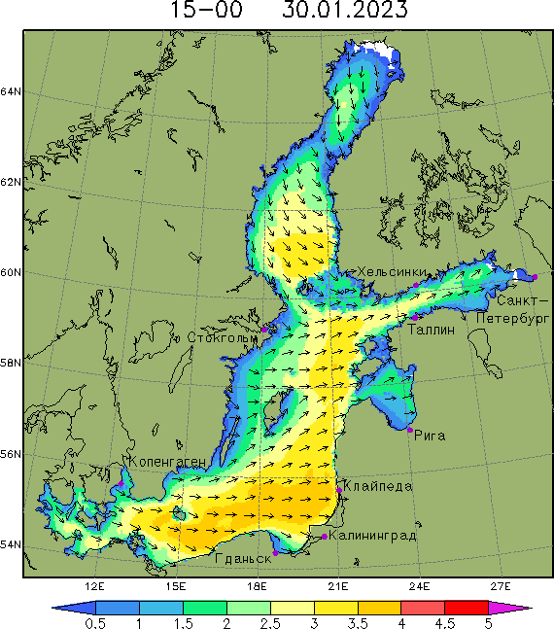 | Высота волн в юго-восточной  части Балтийского моря  до 4 м,  у побережья  Калининградской области  до 3,5 м

2.6. Прогноз природных опасностей на территории Европы

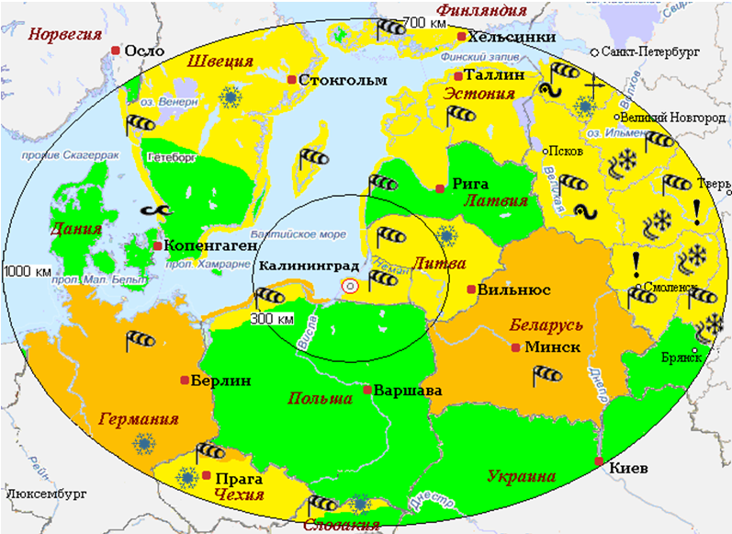 | Условные обозначения
 |  | Сильный ветер
 |  | Сильный дождь
 |  | Снег
 |  | Туман
 |  | Метель
 |  | Снежный накат, гололедица
 |  | Прочие опасности
 |  | Экстремально низкая температура воздуха
 |  | Подтопление
Угрозы природного характера на территории Европы, способные вызвать ЧС на территории Калининградской области отсутствуют.

3. ОЦЕНКА РИСКА

3.1. ПРОГНОЗ ЧРЕЗВЫЧАЙНЫХ СИТУАЦИЙ
3.1.1. Природные чрезвычайные ситуации
Возможные ЧС:  (на основании анализа данных многолетних наблюдений, краткосрочного метеопрогноза, с учетом возможных природных опасностей на территории европейских стран) | не прогнозируются.

3.1.2. Техногенные чрезвычайные ситуации
Возможные ЧС:  (на основании анализа данных многолетних наблюдений) | локального характера, обусловленные:  - авариями на автодорогах (0,002);  - авариями на коммунальных системах жизнеобеспечения (0,002).

3.1.3. Биолого-социальные чрезвычайные ситуации
Возможные ЧС:  (на основании данных многолетних наблюдений и анализа эпидемиологической, эпизоотической и фитосанитарной обстановки) | не прогнозируются.

Дежурный по отделу А.А. Иванов
Начальник отдела А.А. Юрченко

